Межведомственный Круглый стол
«ВЫБОР + ОТВЕТСТВЕННОСТЬ = МОЯ ЖИЗНЬ»

14 октября 2015 года в МОУ СОШ № 5 состоялся межведомственный Круглый стол по актуальным проблемам профилактики зависимого поведения и способам их решения на тему: «ВЫБОР + ОТВЕТСТВЕННОСТЬ = МОЯ ЖИЗНЬ», прошедший на высоком организационном и методическом уровне.
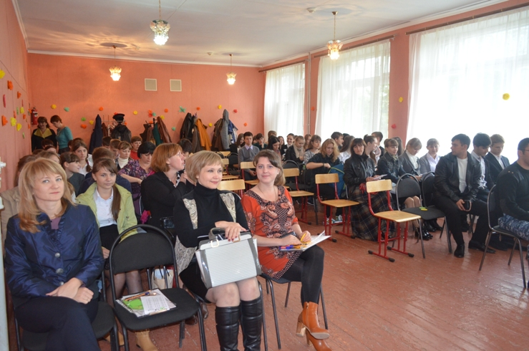

Целевая аудитория мероприятия, организаторами которого стали отдел образования администрации Буденновского муниципального района и МОУ МЦППРК «Росток», - учащиеся старших классов образовательных организаций города Буденновска и Буденновского района.

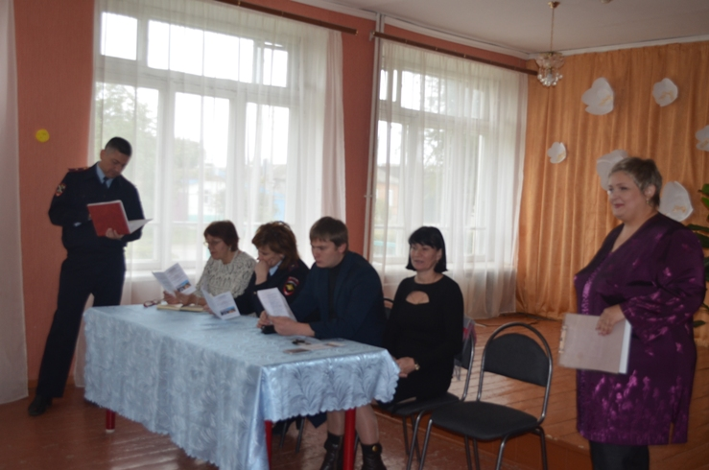
Среди приглашенных гостей - председатель общественного совета ОМВД России по Буденновскому району Н.Н. Чурсинова, старший специалист ОРЛС майор внутренней службы С.Д. Степанов, инспектор ОДН майор полиции А.И. Желобова, инспектор ОДН лейтенант полиции Г.Г. Мухранский, оперуполномоченный госнаркоконтроля С.С. Сакаев, ведущий специалист отдела образования администрации Буденновского муниципального района Е.М. Карташева.

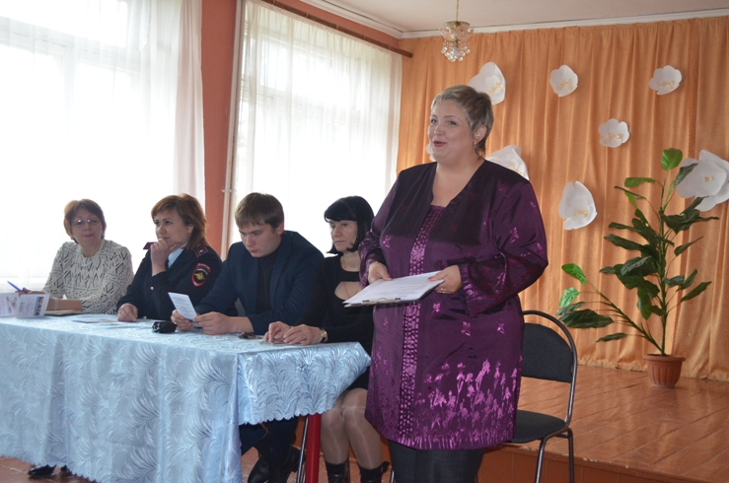
Открывая мероприятие, гости обратились к участникам Круглого стола с приветственным словом, выразили надежду на то, что проблемы, обсуждаемые в ходе совместной деятельности, не оставят старшеклассников равнодушными, а поиск их решения не станет для учащихся формальным и не ограничится рамками данного мероприятия.

Событийность проведенному мероприятию придал и тот факт, что учащиеся почти всех школ города Буденновска и Буденновского района и приглашенные гости имели возможность принять непосредственное участие в работе всех трех секций в рамках мероприятия, высказать собственную точку зрения, задать «неудобные» вопросы, внести свои предложения, принять к сведению новый полезный опыт.
Особую доверительную атмосферу, комфортные условия для взаимодействия, ненавязчивость подачи материала, интерактивность, паритетность в поиске решения проблемы, заявленной в тематике мероприятия, создали педагоги - ведущие секций в рамках работы Круглого стола: «Взросление – это этап или процесс?..»

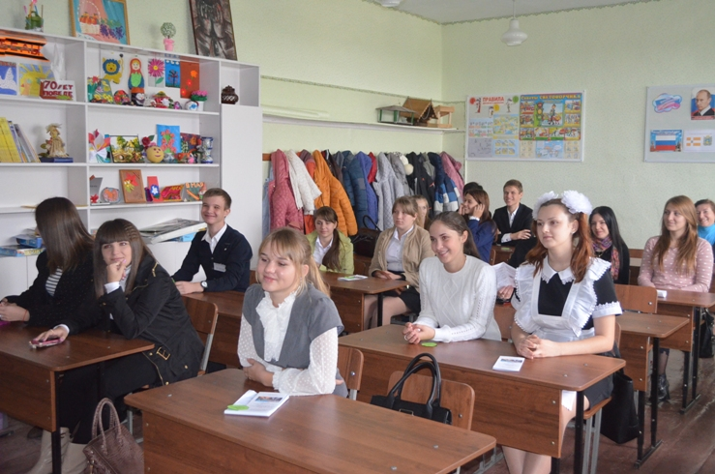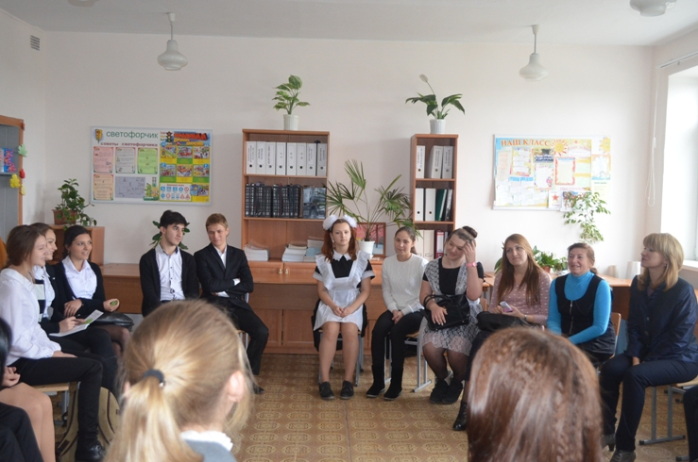
(ведущая - педагог-психолог МОУ МЦППРК «Росток» Н.Г. Аксенова);

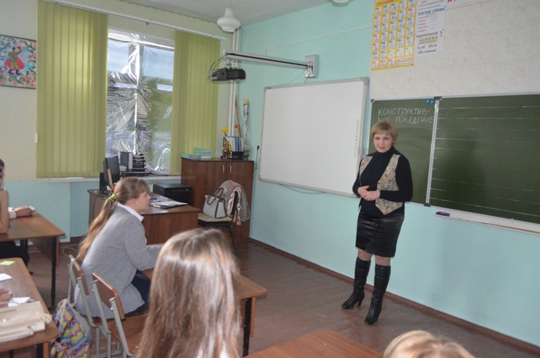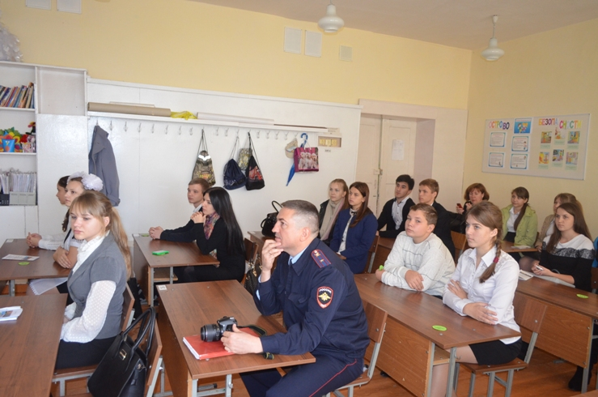
«Конструктивное поведение – выбор за тобой…» (ведущая - педагог-психолог МОУ МЦППРК «Росток» С.Б. Лабер);

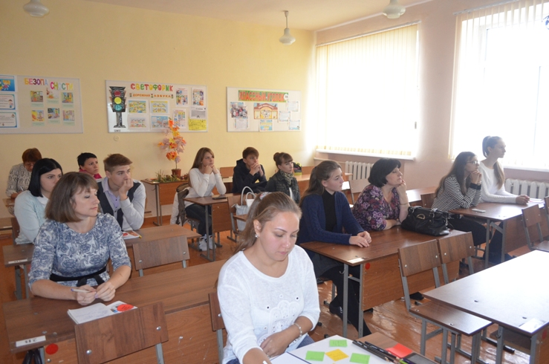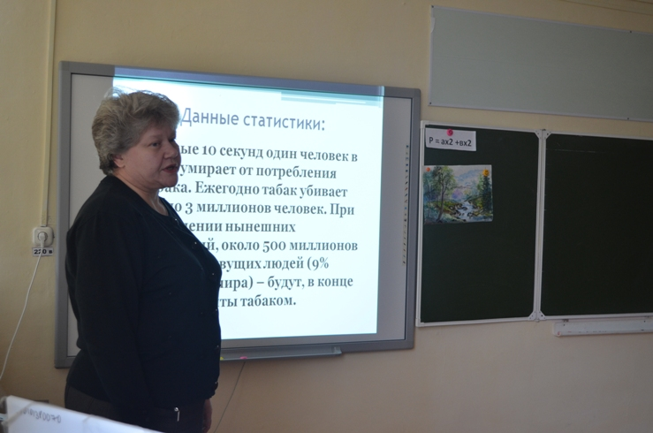
«Живущий у реки знает брод...» (ведущая – учитель биологии и химии МОУ «Лицей № 8» И.Ю. Галкина).
Результатом работы межведомственного Круглого стола, ориентированного на осознанность самостоятельного выбора, определяющего дальнейшую жизнь каждой личности, стал факт понимания старшеклассниками ответственности за принятые решения: учащиеся проявили обеспокоенность ростом негативных тенденций в жизни современного общества; высказали мнение о необходимости противостояния им посредством личностной реализации в сфере культуры, спорта, искусства, науки; отдали приоритет здоровому образу жизни.

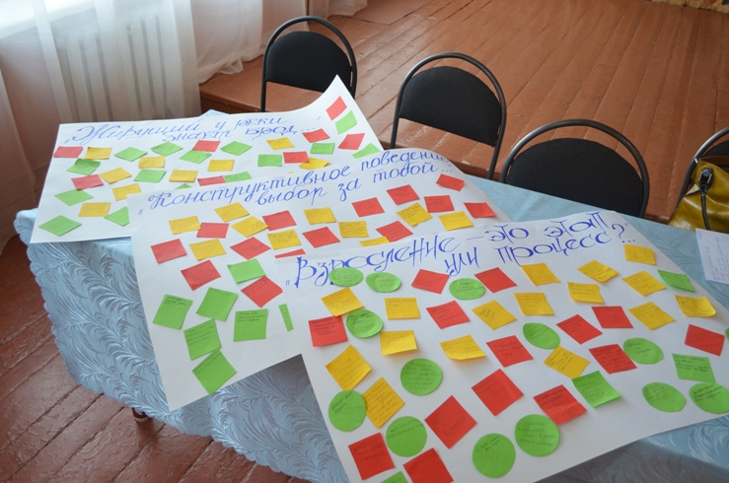

…Человечество напряженно трудится, высвобождая энергию атомного ядра, а для того, чтобы высвободить потенциал ученика, необходимо приложить ничуть не меньше усилий. Для этого каждое мероприятие, проводимое для современных школьников, необходимо сделать своего рода творческой мастерской, где созданы комфортные и адекватные условия для развития созидательных возможностей и детей, и педагогов…

Г.А. Шевцова,
педагог-психолог
МОУ МЦППРК «Росток»

